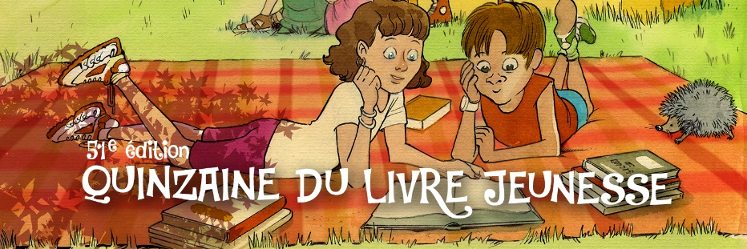
Nom de l’établissement

Chers parents,
notre établissement participe à la Quinzaine du Livre Jeunesse en partenariat avec la Ligue de l’enseignement d’Indre et Loire. Cette opération consiste à faire découvrir aux élèves des ouvrages d’auteurs-illustrateurs contemporains pour éveiller leur ouverture sur le monde et favoriser leur goût de la lecture. Une sélection de 315 titres est à l’honneur cette année, regroupant romans, albums, bandes dessinées, documentaires, pièces de théâtre, contes ou poésies.
Pour prolonger avec eux ces moments de lecture ou pour offrir à votre entourage, vous pouvez commander des livres de la sélection en retournant le bon de commande ci-dessous accompagné de votre règlement. Les livres proviennent des librairies indépendantes partenaires et leur vente participe au financement de l’action.
Retrouvez le catalogue complet sur le site qlj.fol37.org ainsi que de nombreux contenus sur les ouvrages présentés.
________________________________________________________________________
COMMANDE
Nom, prénom de l’élève : Classe :
N°index | Titre du livre | Prix
 | TOTAL

Date limite de retour des commandes :
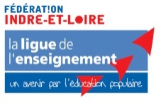
Type de règlement accepté : espèces chèques (à l’ordre de FOL37)
Signature

